REGLAMENTO PARTICULAR

RALLYE ………… 2023

/ de 2023

SUPERCAMPEONATO DE ESPAÑA DE RALLYES

En todos los programas horarios hay que indicar entre otros:
- Apertura de inscripciones
- Publicación de reglamento y Road-Book
- Cierre de inscripciones
- Publicación de lista de inscritos.
- Entrega de documentación.

PROGRAMA HORARIO ORIENTATIVO (Rallye de 1 día. Ver Anexo 7) -borrar si no procede
JUEVES | Todo el día | Reconocimientos  A criterio del Organizador los reconocimientos también podrán realizarse el SABADO o DOMINGO anterior a la prueba en lugar de JUEVES.
JUEVES | De 16:00 a 21:00 | Verificaciones según convocatoria (por orden prioritario)
 | De 16:00 a 21:00 | Precintaje elementos mecánicos
VIERNES | De 14:30 a 15:00 15 | Shakedown pilotos prioritarios (2 pasadas max)
 | De 15:15 30 a 15:4516:00 | Tramo cronometrado de calificación (TCC) pilotos prioritarios
 | 16:15 30 | Publicación Clasificación Provisional Tramo de Calificación
 | De 16:00 a 16:30 | Parque cerrado TCC
 | De 16:00 a 17:30 | Shakedown todos los pilotos inscritos
 | 18:00 | Elección orden de salida 1ª etapa. (Pilotos prioritarios en función del resultado del T.C. de calificación)
 | 18:30 | Publicación lista de autorizados a tomar la salida y orden de salida de la 1ª etapa y publicación de autorizados a la ceremonia de salida
 | 15’ antes de la ceremonia | Entrevista pilotos en pódium
 | De 19:00 a 20:00 | Ceremonia de salida
 | 23:00 | Hora límite de entrada en el aparcamiento nocturno
SÁBADO | De 08:00 a 09:30 | Salida 1ª etapa
 | 21:30 | Hora límite para el comienzo del reparto de trofeos

PROGRAMA HORARIO ORIENTATIVO (Rallye de 1 día) -borrar si no procede
JUEVES | Todo el día | Reconocimientos un solo día(máximo tres pasadas por tramo)  A criterio del Organizador los reconocimientos podrán realizarse el SABADO  o DOMINGO anterior a la prueba en lugar de JUEVES.
 | De 10:00 a 21:00 | Acreditación de Asistencias
 | De 10:00 a 22:00 | Entrada de Asistencias al Parque
VIERNES | De 7:30:00 a 11:00 | 2ª jornada reconocimientos por si la configuración del rallye lo requiriera
 | 9:00 | 1º reunión de los Comisarios Deportivos
 | De 8:30 a 13:30 | Verificaciones según convocatoria (por orden prioritario)
 | De 8:30 a 13:30 | Entrega de GPS para el Rallye
 | De 11:30 a 13:30 | Recogida de GPS de Reconocimientos
 | 13:00 | Publicación Lista participantes al Shakedown
 | 13:00 | Publicación Lista de Participantes con el orden y la hora de presentación al Tramo de Calificación
 | 14:00 a 14:3045 | Shakedown Pilotos Prioritarios (max 2 pasadas)
 | 14:45 15:00 a 15:15 30 | Tramo Cronometrado de Calificación (TCC) (Pilotos prioritarios)
 | 15:30 a 17:00 | Shakedown todos los equipos inscritos
 | 15:30 a 16:00 | Parque Cerrado TCC
 | 16:00 | Publicación Clasificación final TCC y apertura del parque cerrado
 | 17:30 | Elección orden de salida 1ª etapa (Pilotos prioritarios en función del resultado del T.C. de calificación)
 | 18:30 | Publicación lista de autorizados a tomar la salida y orden de salida de la 1ª etapa y publicación de autorizados a la ceremonia de salida
 | 15’ antes de la ceremonia | Entrevista pilotos en pódium
 | De 19:00 a 20:00 | Ceremonia de salida.
 | 23:00 | Hora límite de entrada en el aparcamiento nocturno
SÁBADO | De 07:00 a 08:00 | Salida 1ª etapa
 | 21:30 | Hora límite para el comienzo del reparto de trofeos

PROGRAMA HORARIO ORIENTATIVO (Rallye celebrado viernes-sábado) borrar si no procede
JUEVES | Todo el día | Reconocimientos  A criterio del Organizador los reconocimientos también podrán realizarse el SABADO o DOMINGO anterior a la prueba en lugar de JUEVES.
JUEVES | De 16:00 a 21:00 | Verificaciones según convocatoria (por orden prioritario)
 | De 16:00 a 21:00 | Precintaje elementos mecánicos
VIERNES | De 10:00 a 10:30 45 | Shakedown Pilotos Prioritarios (max 2 pasadas)
 | De 10:45 11:00 a 11:1530 | Tramo Cronometrado de Calificación. (TCC) (Pilotos prioritarios)
 | De 11:15 30 a 12:45 13:00 | Shakedown todos los equipos inscritos
 | 11:30 45 a 12:00 15 | Publicación Clasificación final TCC y apertura del parque cerrado
 | 13:30 | Elección orden de salida 1ª etapa. (Pilotos prioritarios en función del resultado del T.C. de calificación)
 | 14:00 | Publicación lista de autorizados a tomar la salida y orden de salida de la 1ª etapa y publicación de autorizados a la ceremonia de salida
 | 30’ antes de la salida | Entrevista pilotos en zona de salida
 | De 17:00 a 18:30 | Salida 1ª etapa
 | 23:59 | Llegada 1ª etapa
SÁBADO | 00:30 | Publicación clasificación oficiosa de la 1ª etapa Publicación del orden y hora de salida de la 2ª etapa
 | de 8:00 a 9:00 | Salida de la 2ª etapa
 | 20:00 | Hora límite para el comienzo del reparto de trofeos

PROGRAMA HORARIO ORIENTATIVO (Rallye celebrado sábado-domingo) borrar si no procede
VIERNES | Todo el día | Reconocimientos  A criterio del Organizador los reconocimientos también podrán realizarse el SABADO o DOMINGO anterior a la prueba en lugar de VIERNES
VIERNES | De 16:00 a 21:00 | Verificaciones según convocatoria (por orden prioritario)
 | De 16:00 a 21:00 | Precintaje elementos mecánicos
 | 20:00 | 1º reunión de los Comisarios Deportivos
SABADO | De 08:00 a 08:30 45 | Shakedown Pilotos Prioritarios (max 2 pasadas)
 | De 08:45 09:00 a 9:15 30 | Tramo cronometrado de calificación (TCC) pilotos prioritarios
 | De 9:15 30 a 10:45 11:00 | Shakedown todos los equipos inscritos
 | 10:00 9:45 a 10:15 | Publicación Clasificación final TCC y apertura del parque cerrado
 | De 11:00 a 11:15 | Elección orden de salida 1ª etapa.( Pilotos prioritarios en función del resultado del T.C. de calificación).
 | 12:00 | Publicación lista de autorizados a la ceremonia de salida y orden de salida de la 1ª etapa.
 | 30’ antes de la salida | Entrevista pilotos en zona de salida
 | De 12:30 a 13:30 | Salida 1ª etapa (aprox. 70% recorrido)
 | 22:00 aprox. | Fin 1ª etapa
DOMINGO | Nunca antes 7:30 | Salida de la 2ª etapa (aprox. 30% recorrido)
 | 13:00 | Hora límite para el comienzo del reparto de trofeos

JUEVES | 00:05 | Envío videos tramos Equipos
 | De 10:00 a 21:00 | Entrega de documentación/GPS. Optativa
 | 12:00 a 18:00 | Reconocimientos (opcional para los equipos)
 | Desde 15:00 | Apertura de Parque de Asistencia
VIERNES | De 7:00 a 8:30 | Entrega de documentación/GPS.
 | De 7:30 a 14:30 | Reconocimientos
 | De 8:30 a 13:30 | Verificaciones Técnicas, precintaje elementos mecánicos, revisión de equipación solo en caso 1ª participación.
 | De 13:00 a 14:00 | 1º reunión de los Comisarios Deportivos
 | De 13:00 a 13:30 | Shakedown Pilotos Prioritarios (max 2 pasadas)
 | De 13:45 a 14:15 30 | Tramo de Calificación/parque cerrado (primeros 30 minutos reconocimiento del TCC) (Pilotos prioritarios)
 | 14:15 30 a 15:45 16:00 | Shakedown todos los equipos inscritos
 | De 14:30 45 a 15:0015 | Parque Cerrado TCC
 | De 17:00 a 17:30 | Elección orden de salida 1ª etapa. (Pilotos prioritarios en función del resultado del T.C. de calificación).
 | De 18 a 20:00 | Publicación lista de autorizados a la ceremonia de tomar la salida y orden de salida de la 1ª etapa
 | 15’ antes de la ceremonia | Entrevista pilotos en pódium
 | De 18:00 a 20:30 | Ceremonia de salida
 | 23:00 | Hora límite de entrada en el aparcamiento nocturno
SÁBADO | De 07:00 a 09:30 | Salida 1ª etapa
 | 21:30 | Hora límite para el comienzo del reparto de trofeos

ORGANIZACION
  - Definición:
El/la ….…. organiza el/la…………., que se celebrará los días…….., con el Permiso de Organización expedido por la RFEDA (fecha y número) …….
  - Comité Organizador:
Nombres: (tantos como existan)
Presidente: D.
Vocales: D.
D.
D.
Domicilio del Comité Organizador (puede ser el del Club)…….
  - Tablón oficial de avisos
Página web del organizador.
  - Secretaria permanente del Rallye

Desde el día…. hasta el….., en horario de…. a…... horas, en……..:
Organizador:
Dirección:
Localidad:
Teléfono:
E-mail:
Web:

Oficina permanente del Rallye
La oficina permanente del Rally, a partir del día…., en horario ajustado al Programa-Horario del Rallye, estará situada en:
Ubicación:
Dirección:
Localidad:
Teléfono:
E-mail:
Web:
Salvo evento en el Programa-Horario, el horario de atención de la oficina permanente será el siguiente:
Mañanas: de…… a…… horas
Tardes: de…… a…… horas

REGLAMENTOS APLICABLES

Esta competición se disputará de acuerdo con lo dispuesto en el CDI y sus Anexos, los cuales serán de aplicación con carácter prioritario en todos los aspectos generales y en particular a los procedimientos de reclamaciones y apelaciones.

Además, serán de aplicación por orden de prelación los siguientes reglamentos:

- El Reglamento Deportivo del S-CER.
- Las Prescripciones Comunes de los Campeonatos, Copas y Trofeos de España. (PCCCTCE)
- El Reglamento Técnico del S-CER.
- El presente Reglamento Particular.

PUNTUABILIDAD

La prueba será puntuable, además de para los Campeonatos y Copas establecidos en el artículo 1.7. del Reglamento Deportivo del S-CER, para los siguientes certámenes:
______________________________

OFICIALES DE LA COMPETICIÓN
  - Oficiales mínimos exigidos
COMISARIOS DEPORTIVOS:
Presidente: D. Lic.
D. Lic.
D. Lic.
Oyente: D. Lic.
OBSERVADOR RFEDA D. Lic.
DELEGADO SEGURIDAD RFEDA D. Lic
DELEGADO TÉCNICO RFEDA D. Lic
DIRECTOR DE CARRERA D. Lic
DIRECTORES ADJUNTOS D. Lic
SECRETARIO DE LA PRUEBA D. Lic
JEFE SERVICIOS MÉDICOS D. Lic
RESPONSABLE SEGURIDAD D. Lic
RESPONSABLE GPS D. Lic
JEFE COMISARIOS TÉCNICOS D. Lic
COMISARIOS TÉCNICOS D. Lic
JEFE DE CRONOMETRAJE D. Lic
CRONOMETRADORES D. Lic
RELACIONES CONCURSANTES D. Lic
RELACIONES PRENSA D. Lic
RESPONSABLE PUBLICIDAD D. Lic
RESPONSABLE PARQUES CERRADOS
Y REAGRUPAMIENTOS D. Lic
RESPONS. PARQUE ASISTENCIA D. Lic
RESPONS. RECONOCIMIENTOS D. Lic.
JEFES DE TRAMO D. Lic.

De acuerdo con lo establecido en las PCCCTCE (Art. 11.1), deberán relacionarse en este artículo o por medio de Anexo/Complemento, TODOS los oficiales que actúen en la competición, indicando la función a desarrollar y su número de licencia.

  - Identificación de los principales oficiales de la competición y otros

 | Relaciones Concursantes |  | Relaciones Concursantes

  - Colores de los petos de los distintos oficiales:

- Oficial de salida: Peto
- Cronometrador: Peto
- Comisarios de Bandera: Peto
- Comisarios de Seguridad: Peto
- Comisarios Médicos: Peto
- Comisarios Técnicos: Peto
- Relaciones con los Participantes: Peto

  - Relaciones con los participantes- Plan de trabajo
A la apertura de la secretaría, se publicará en el Tablón Oficial de Avisos-Web el Plan de trabajo de los oficiales encargados de las relaciones con los participantes.
Estos oficiales estarán presentes como mínimo en:

- Verificaciones
- Secretaría permanente
- Salida del Rallye
- Parques de Reagrupamiento
- Parques de Asistencia
- Llegada del Rallye
El planning, teléfono y los horarios se facilitarán a todos los participantes en el transcurso de entrega de documentación.

DATOS DE LA COMPETICIÓN
  - Distancia total del recorrido:
  - Número total de tramos cronometrados:
  - Distancia total de tramos cronometrados:
  - Numero de secciones:
  - Numero de etapas:
  - Número de tramos a reconocer
  - Distancia Shakedown:
  - Distancia de asistencia a Shakedown:
  - TC plus:

VEHÍCULOS ADMITIDOS
Están admitidos a participar y puntuar en la competición los vehículos descritos en el Anexo 8 del Reglamento Deportivo del S-CER.
- SOLICITUD DE INSCRIPCIÓN
  - FECHA Y HORARIO LÍMITE DE LA SOLICITUD DE INSCRIPCIÓN:
El cierre de las inscripciones tendrá lugar a las …. horas del …..
  - El número máximo de inscritos se fija en …. vehículos. En caso de sobrepasarse esta cifra, la selección se efectuará de acuerdo con lo establecido en el Reglamento Deportivo del S-CER.

  - El Comité organizador se reserva el derecho de rehusar una inscripción de acuerdo con lo establecido en el artículo 3.14. del C.D.I.

DERECHOS DE INSCRIPCIÓN

  - Los derechos de inscripción se fijan en:
- Con la publicidad propuesta por el organizador………….
- Sin la publicidad propuesta por el organizador……………
- Estos derechos incluyen GPS

  - Otros derechos:
- Placas de asistencia adicionales:
- Shakedown:
Con publicidad propuesta por el organizador
Sin publicidad propuesta por el organizador

Las inscripciones deberán realizarse a través de la aplicación web habilitada para ello por la RFEDA, cumpliendo lo establecido en el anexo 7, antes de la hora límite del cierre de inscripciones, debiéndose abonar –a través de dicha aplicación- el importe de la inscripción.
  - La solicitud de inscripción no será aceptada:
- Si no han sido abonados los derechos de inscripción.
- Si no ha sido cumplimentada en todos sus apartados.
- Si no se ha indicado en la misma el Nº de Ficha de Homologación del vehículo inscrito.
  - Los derechos de inscripción serán totalmente reembolsados:
    - A los solicitantes cuya inscripción haya sido rechazada.
    - En caso de que la competición no se celebrara.
    - El organizador podrá reembolsar hasta un _____% de los derechos de inscripción a los concursantes que, por razones de fuerza mayor debidamente verificadas, no pudieran presentarse a la competición.

PUBLICIDAD

Sera de aplicación lo establecido en el artículo 5 del Anexo 7 del S-CER.

Los participantes que acepten la publicidad propuesta por el organizador deberán reservar los espacios descritos a continuación:
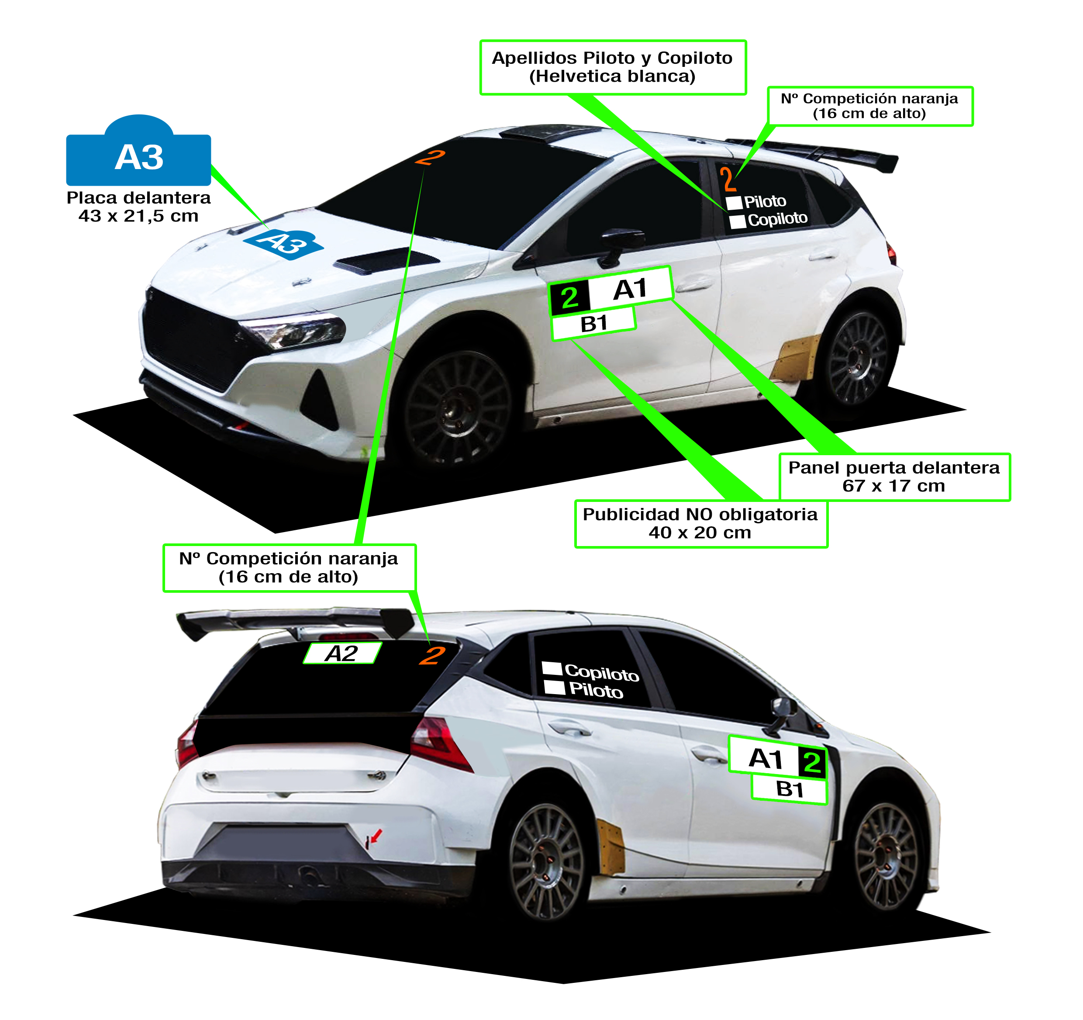

  - Publicidad OBLIGATORIA:
A-1 En las puertas (Números de competición)
A-2 En el centro del cristal trasero (Publicidad)
A-3 En el capó delantero (Placa del rallye)
  - Publicidad OPCIONAL:
B-1 La publicidad facultativa se ubicará en dos paneles de 20 cm. de ancho por 40 cm. de, colocados en cada una de las puertas delanteras del vehículo. Las publicidades contratadas por la organización son las siguientes:
Todas las publicidades se publicarán en un Complemento.
El organizador velará por la correcta ubicación y dimensiones de la publicidad

VARIOS

Hora oficial del rally:
Durante el transcurso del rally la hora oficial será la facilitada por la información horaria del GPS de la prueba.

  - Ceremonia de salida: (borrar si se procede)

La ceremonia de salida se llevará a cabo en el pódium de salida situado en….., el …… de ….., a las …… horas, y será obligatoria para todos los vehículos inscritos.

Los participantes deberán aparcar sus vehículos, en el Pre-parque de salida antes de las……. horas del citado día………

La ceremonia de salida se realizará de acuerdo con lo estipulado en el Reglamento Deportivo del S-CER.

Tramo espectáculo. (Borrar si no procede)

La ceremonia de salida será sustituida por la celebración de un tramo espectáculo que se disputará a las…… horas del día……….., en………..

La longitud del tramo escogido es de……… kms, su superficie es………...

La salida de la 1ª Sección del rallye para dirigirse desde la Zona de Asistencia al tramo espectáculo, se realizará en orden decreciente de los números de competición. De acuerdo a lo estipulado en el Reglamento Deportivo del S-CER, 15’ antes de la hora que figure en la lista oficial de participantes autorizados a tomar la salida en el tramo espectáculo, el piloto y el copiloto deberán presentarse en el CH 0 (Salida de la Zona de Asistencia) donde les será entregado el Carnet de Control para la 1ª sección y se procederá al control de la vestimenta ignífuga, cascos y Hans.

Una vez finalizado el tramo espectáculo les será recogido el Carnet de Control de la 1ª sección, los pilotos podrán optar por depositar sus vehículos en la Zona de Asistencia situada en…………… siempre y cuando lo hagan antes de las……… horas del ……..

Con independencia de la opción elegida, todos los participantes deberán cumplir lo especificado en el Reglamento Deportivo del S-CER y presentarse el sábado……….a la hora que figure en la lista oficial de participantes autorizados a tomar la salida, en el CH de salida de la Zona de Asistencia (CH 1A) donde les será entregado el Carnet de Control de la 2ª sección.

  - RECONOCIMIENTOS

    - Programa-Horario de reconocimientos:

Los reconocimientos serán efectuados de conformidad al Reglamento Deportivo del S-CER.

Fecha | Horario | Acto
 |  | Montaje de GPS de reconocimientos
 |  | Entrega Road-Book
 |  | 1ª jornada de reconocimientos
 |  | 2ª Jornada de reconocimientos (Borrar si procede)

    - Organización de los reconocimientos:
- Detallar si procede, los grupos en que se separen los participantes para los reconocimientos.
- El programa horario de reconocimientos será el siguiente:

Día | Grupo | Horario | Tramos a reconocer |  | Kms
 | A | a | TC |  | kms
 |  |  | TC |  | kms
 |  |  | TC |  | kms
 |  | a | TC |  | kms
 |  |  | TC |  | kms
 | B | a | TC |  | kms
 |  |  | TC |  | kms
 |  | a | TC |  | kms
 |  |  | TC |  | kms
 |  |  | TC |  | kms
Día | Grupo | Horario | Tramos a reconocer |  | Kms
 | A | a | TC |  | kms
 |  |  | TC |  | kms
 |  |  | TC |  | kms
 |  | a | TC |  | kms
 |  |  | TC |  | kms
 | B | a | TC |  | kms
 |  |  | TC |  | kms
 |  | a | TC |  | kms
 |  |  | TC |  | kms
 |  |  | TC |  | kms

  - PARQUE DE ASISTENCIA
Está previsto un único Parque de Asistencia ubicado en……..
Dicho parque será utilizado asimismo durante el desarrollo del Shakedown.

Horarios:
Fecha | Horario | Acto
 |  | Acreditación de Asistencias
 |  | Acreditación de Asistencias
 |  | Apertura del Parque de Asistencia

  - Sistema GPS/BANDERA ROJA/AZUL ELECTRÓNICA:
    - De conformidad con lo estipulado en el Reglamento Deportivo del S-CER, será obligatoria la utilización tanto para los reconocimientos como durante el rallye, del sistema GPS establecido por el organizador, para todos los equipos inscritos.
    - Asimismo, será obligatorio el uso del sistema Bandera Roja Electrónica y Bandera azul, durante todo el Rallye y para todos los equipos inscritos.

  - Horarios de entrega:

Fecha | Horario | Acto | Lugar
 |  | Recogida GPS para reconocimientos
 |  | Montaje GPS para el rallye
 |  | Desmontaje GPS para el rallye

ITINERARIO-HORARIO

- TROFEOS

La entrega de trofeos se realizará en………….de acuerdo con lo estipulado en el artículo 12 del Anexo 7 Normas a cumplir, del Reglamento Deportivo del S-CER:

Además de estos trofeos, el organizador entregará los siguientes trofeos:

- SEGURIDAD

Se recuerda a todos los participantes la importancia de conocer perfectamente lo establecido en los siguientes Anexos del Reglamento Deportivo del S-CER:

- ANEXO 3
- ANEXO 11

- CÓDIGO MEDIO AMBIENTAL

Se recuerdan las reglas y recomendaciones prescritas en el Código Medio Ambiental de la Real Federación Española de Automovilismo, y especialmente las recogidas en el punto 1.9, con el fin de mejorar las relaciones entre el automovilismo deportivo y el medio ambiente.

En…….., a de 2023

El presidente del Comité Organizador

